Ofício Vereador Nº 899/2022

São Roque, 14 de março de 2022.

Prezado Senhor,

Venho, por meio deste, solicitar a Vossa Senhoria, as providências necessárias para que o itinerário das linhas de ônibus, no município, seja cumprido na sua totalidade, conforme o horário que está definido para a respectiva linha.
O presente pedido se justifica, pois reiteradamente o mesmo não tem sido cumprido, essa situação tem gerado muitas reclamações por parte dos usuários, que muito são prejudicados pela falta de compromisso com a prestação do serviço.
Na certeza de que dispensará especial atenção a este Ofício, desde já agradeço, renovando meus mais sinceros protestos de elevada estima e de distinta consideração.

Atenciosamente,

Rogério Jean da Silva
(Cabo Jean)
Vereador

Ao
Ilustríssimo Senhor
ANDRÉ CHEDID
Jundiá Transportadora Turística Ltda.
(Matriz: Av. Dr. Armando Pannunzio, 1.803 - Sorocaba – SP. CEP 18050-000
Telefone: +55 15 3388-3500)

PROTOCOLO Nº CETSR 14/03/2022 - 08:16 3480/2022/cg

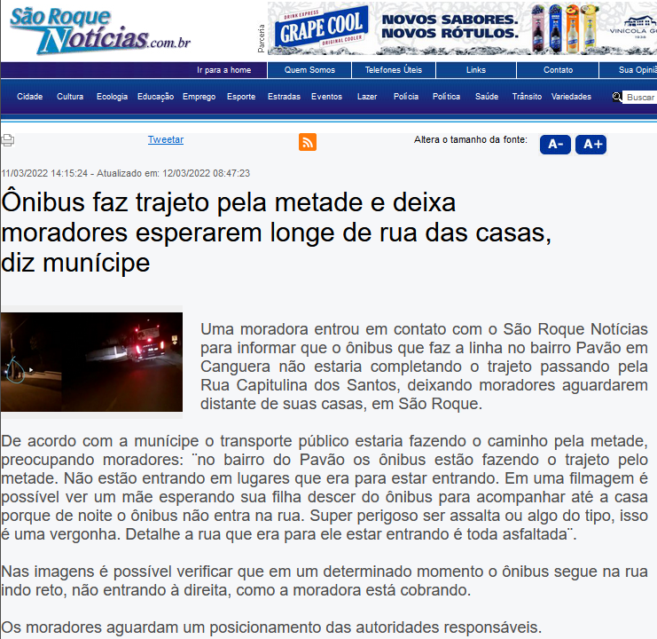

PROTOCOLO Nº CETSR 14/03/2022 - 08:16 3480/2022/cg

